深 圳 大 学 实 验 报 告

课程名称： 算法设计与分析

实验项目名称： 算法性能分析

学院： 计算机与软件学院

专业： 软件工程

指导教师： 杨烜

报告人： 谢弘烨 学号： 2020151036

实验时间： 2022年2月28日 至 2022年3月21日

实验报告提交时间： 2022年3月21日

教务部制
- 实验目的：

1.掌握选择排序、冒泡排序、合并排序、快速排序、插入排序算法原理
2.掌握不同排序算法时间效率的经验分析方法，验证理论分析与经验分析的一致性。

二、实验原理：
三、实验用品：
Visual Studio2022
WPS办公软件

四、实验过程及内容：
1、实现选择排序、冒泡排序、合并排序、快速排序、插入排序算法；
2、以待排序数组的大小n为输入规模，固定n，随机产生20组测试样本，统计不同排序算法在20个样本上的平均运行时间；
3、分别以n=10000, n=20000, n=30000, n=40000, n=50000等等，重复2的实验，画出不同排序算法在20个随机样本的平均运行时间与输入规模n的关系，如下图1所示；
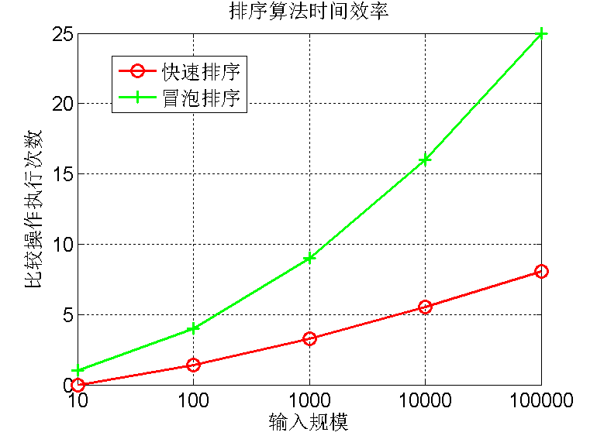
图1. 时间效率与输入规模n的关系图
4、画出理论效率分析的曲线和实测的效率曲线，注意：由于实测效率是运行时间，而理论效率是基本操作的执行次数，两者需要进行对应关系调整。调整思路：以输入规模为10000的数据运行时间为基准点，计算输入规模为其他值的理论运行时间，画出不同规模数据的理论运行时间曲线，并与实测的效率曲线进行比较。经验分析与理论分析是否一致？如果不一致，请解释存在的原因。
5、现在有10亿的数据（每个数据四个字节），请快速挑选出最大的十个数，并在小规模数据上验证算法的正确性。

- 实验现象及数据处理：
- 常规排序算法效率分析
- 选择排序
选择排序的基本思想为第i趟在后面n+1 -i个待排记录中选取关键字最小的记录作为有序序列中的第i个记录。此方法是不稳定的排序。
SELECTION-SORT(A,n) for j = 1 to n
i = j
key = A(i)
for i to n
if key>A(i)
key = A(i)
k = i
A(k) = A(j)
A(j) = key
平均运行效率为O(n²)。下图为实测与理论运行效率的对比，可见两者贴合程度较好。
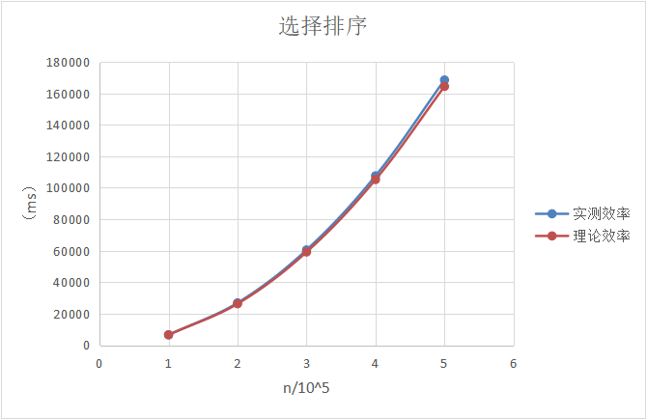

- 冒泡排序
冒泡排序的基本思想为两两比较待排序记录的关键码，如果发生逆序（即排列顺序与排序后的次序正好相反），则交换之，直到所有记录都排好序为止。是稳定的排序。
BUBBLE-SORT(A,n)
for i=1 to n-1 do
sign=0
for j=1 to n-1 do
if A[j]>A[j+1] then
tmp=A[j]
A[j]=A[j+1]
A[j+1]=tmp
sign=1
if sign=0 then
break
平均运行效率为O(n²)。
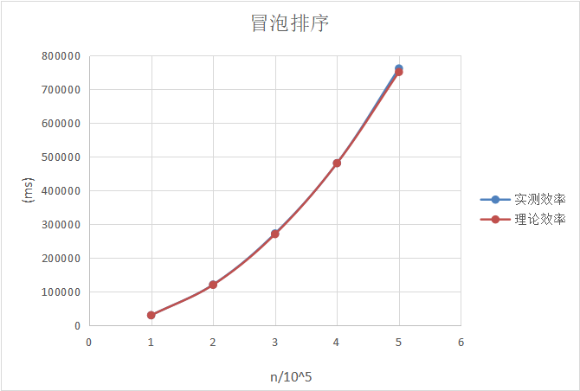

- 合并排序
合并排序的基本思想是先将一个无序表拆分成多个有序表，然后将子有序表两两合并，直至表长与原表长相等。该排序算法稳定。
MERGE(left,mid,right)
i=k=left
j=mid
while i<=mid and j<=right
if A[i]<=A[j]
Tmp[k++]=A[i++]
else
Tmp[k++]=A[j++]
while i<=mid
Tmp[k++]=A[i++]
while j<=right
Tmp[k++]=A[j++]

MERGESORT(A,Tmp,n)
for step=1 to n step*=2
//step为子有序表的长度
for left=1 to n left+=(step*2)
mid=left+step-1
if mid>n
break
right=left+step*2-1
if right>n
right=n
MERGE(left,mid,right)
for i=1 to n
A[i]=Tmp[i]
平均运行效率为O(nlogn)
当数据规模达到10⁵时，合并排序的运行效率如下图所示：
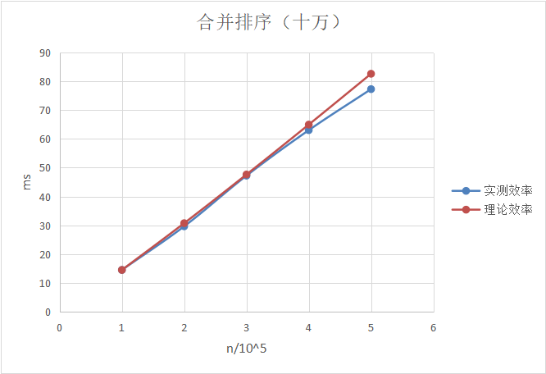
当数据规模达到10⁶时，合并排序的运行效率如下图所示：
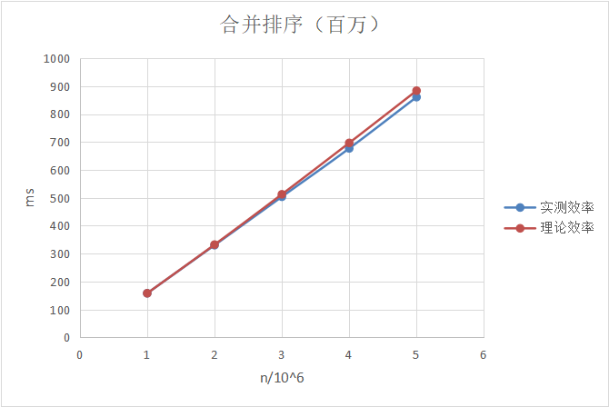

- 快速排序
基本思想为通过一趟排序将待排序列分割成两部分，其中一部分记录的关键字均比另一部分记录的关键字小。之后分别对这两部分记录继续进行排序，以达到整个序列有序的目的。虽然运行效率高，但是是不稳定的排序算法。
while low<high and A[low]<=flag
low++
if low<high
A[high]=A[low]
high--
A[low]=flag
if i<low-1
QUICKSORT(A[i,low-1])
if high+1<j
QUICKSORT(A[high+1,j])
QUCIKSORT(A,n)
i=low=1,sign=high=n
flag=A[i]
while low<high
while low<high and A[high]>=flag
high--
if low<high
A[low]=A[high]
low++
else
break
平均运行效率为O(nlogn)
当数据规模达到10⁵时，快速排序的运行效率如下图所示：
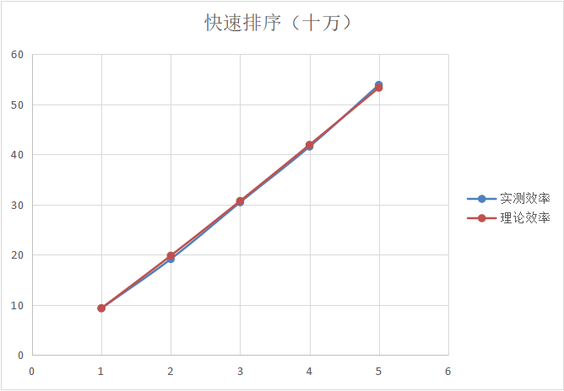
当数据规模达到10⁶时，快速排序的运行效率如下图所示：
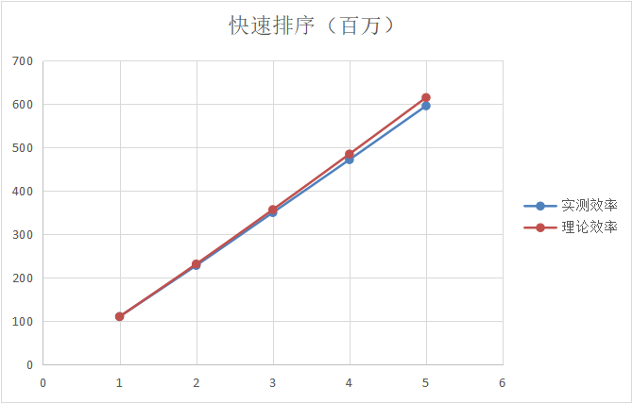

- 插入排序
基本思想为每步将一个待排序的对象, 按其关键字大小, 插入到前面已经排好序的有序表的适当位置上, 直到对象全部插入为止。是稳定的排序算法。
INSERTIONSORT(A,n)
for j=2 to n
key=A[j]
i=j-1
while j>0 and A[i]>key
A[i+1]=A[i]
i=i-1
A[i+1]=key
平均运行效率为O(n²)
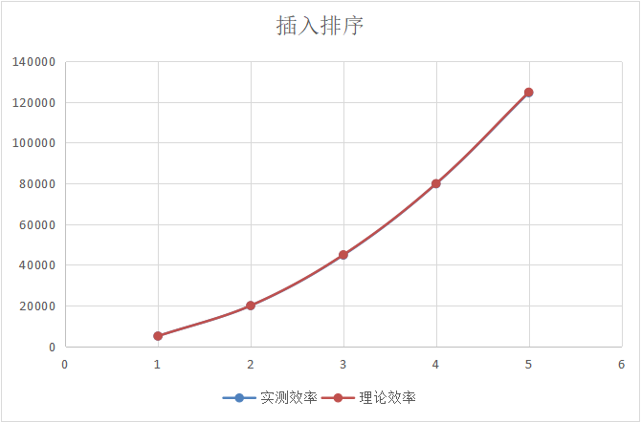

- 综合比较
对于五种基本排序算法，当数据规模达到10⁵时，运行效率如下图所示：
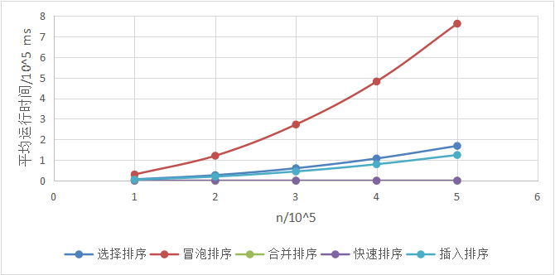

可见：
- 理论效率为O(nlogn)的快速排序与合并排序实际运行时间远低于理论效率为O(n²)的其余三种排序
- 同为O(n²)的选择、冒泡、插入排序，实际运行时间也存在显著差异。主要原因为：冒泡排序每一趟过程中对表中每一个元素都进行比较并且大可能进行多次交换；选择排序虽然同为每个元素都参与比较，但是每趟排序中仅进行一次交换；而插入排序过程中参与比较的元素由少逐渐增多。

而对于两种理论效率为O(nlogn)的排序算法，
当数据规模达到10⁵时，运行效率如下图所示：
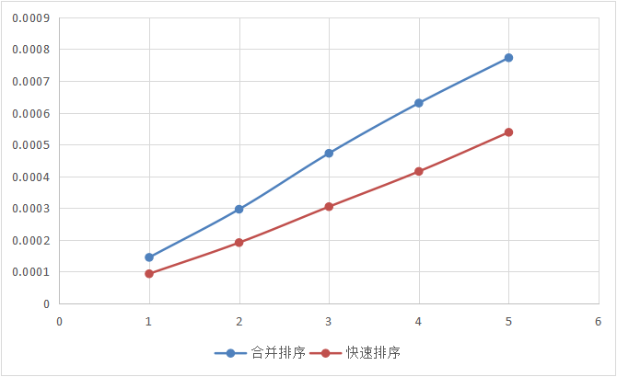
当数据规模达到10⁶时，运行效率如下图所示：
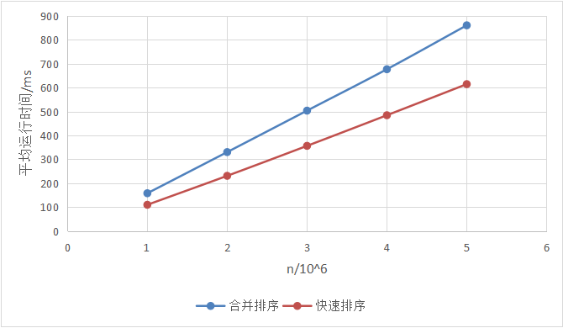
可见尽管快速排序在最坏情况下理论效率可达O(n²)，但在大规模数据情况下出现最差情况的概率极小，并且快速排序过程中需要移动的元素个数也少于合并排序，进而导致合并排序的运行效率要低于快速排序。

- 实际问题求解
问题描述：现在有10亿的数据（每个数据四个字节），请快速挑选出最大的十个数，并在小规模数据上验证算法的正确性。
该问题本质为在n个数据中取得最大的K个元素，即TopK问题。
解决思路：
- 对原始数据进行排序，然后输出最大的10个元素。若选择上文五种排序算法中运行效率最高的快速排序，排序过程的时间复杂度为O(nlogn)，所需要的辅助存储空间为O(logn)。
- 利用小顶堆中最小元素在堆顶的特性，先用原始数据中的前10个元素建立一个小顶堆，再将后续元素逐一与堆顶元素进行比较。若大于则进行替换并且维护堆。直到所有元素比较完成，堆中剩下的元素即为原始数据中最大的10个元素。维护堆的时间复杂度为O(logK)，最差情况下需要进行n-K次维护，即该过程的时间复杂度为O(nlogK)，所需要的辅助存储空间为O(1)。
综上，b办法是问题的更优解。
设计算法：
TOPK(A,n,B,10)
SHIFT(k,m,A)
//调整长度为m的堆A中第k个节点
i=k,j=2*i
while j<=m
if i<m and A[j]>A[j+1]//选择左右孩子中小的一个
j++
if A[i]<=A[j]//若父节点更小则不交换
break
else
tmp=A[i],A[i]=A[j],A[j]=tmp
i=j,i=2*i
for i=1 to 10
B[i]=A[i]
//对初始堆赋值
for i=(10+1)/2 to 1
//从最后一个非叶子结点开始
SHIFT(i,10,B)
//建立初始堆
for i=11 to n
if A[i]>B[0]
B[1]=A[i]
SHIFT(1,10,B)

在小规模数据上进行实验，发现算法能够正常运行：（n=50,K=10）
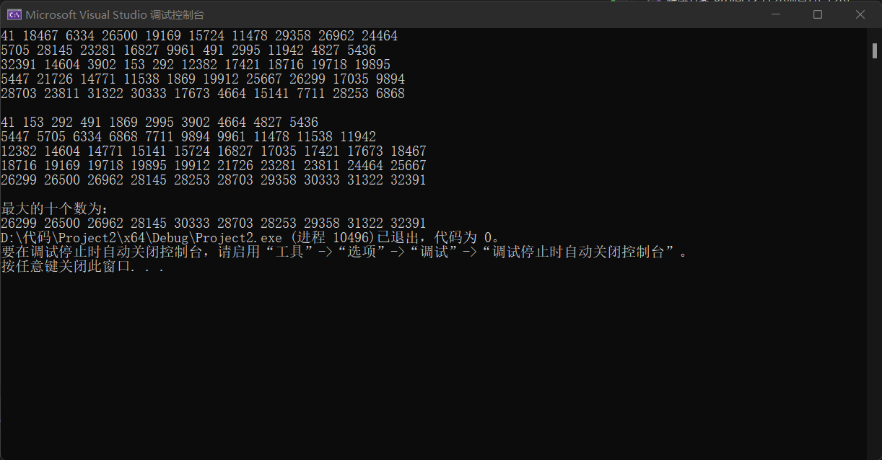
当数据规模达到10⁷时，上述算法的运行时间为：
 | 6 | 7 | 8 | 9 | 10
b实测 | 103.15 | 120.25 | 137.50 | 154.90 | 171.35
b理论 | 103.15 | 120.34 | 137.53 | 154.73 | 171.92
a实测 | 8172.55 | 9653.30 | 11081.50 | 12520.00 | 14023.95
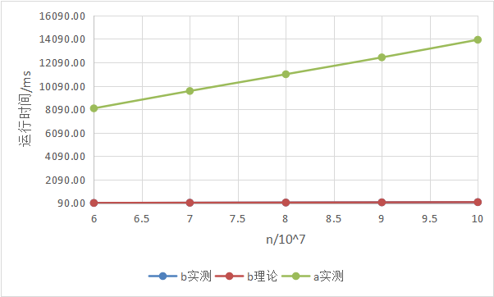
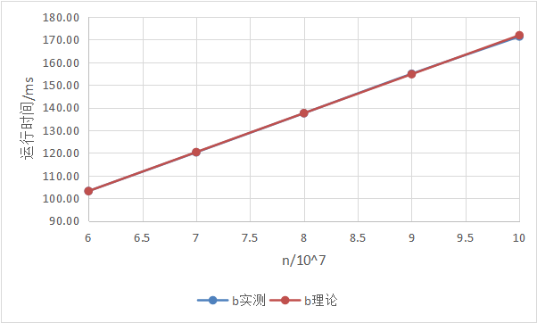

可见思路b实际运行效率与理论效率贴合较好，且显著由于思路a
六、实验结论：
对于新问题的算法求解要从两方面入手：一是算法的时间复杂度，即运行效率；二是算法的空间复杂度，即所需要的辅助空间。
同时还要注意题目要求，如本次实验中题目要求“快速找出”，则设计算法时应优先考虑运行效率是否达到最优，在此基础上进一步考虑所需要的辅助空间大小，尽可能使两方面都达到最优化。
而在本次实验中问题的求解过程中，我首先构想出两种解题思路。从运行效率方面分析得出思路b是更优解，同时b所需的辅助空间比a更小。综合两方面分析，b都是更优解。接着依照思路b设计算法进行实测，发现实测结果能够得出相同结论，即解题的分析过程正确，解题算法有效且符合题意。

思考题：

指导教师批阅意见：

成绩评定：

指导教师签字：

年 月 日
备注：
注：1、报告内的项目或内容设置，可根据实际情况加以调整和补充。
2、教师批改学生实验报告时间应在学生提交实验报告时间后10日内。

